

P-19

Unlocking the secrets to business excellence

**restaurant equipment sales system**



**تم انشاء هذا المشروع بواسطة:**

* **اسلام محمد جودة عبيد (Team Leader)**
* **مصطفي السيد مصطفي (Back-End)**
* **عبد الله محمد عنتر (Back-End)**
* **مريم عبد الفتاح عبد المجيد (Back-End)**
* **مهاد رجب حامد فرج (Back-End)**
* **نصر الله خميس فرج (Front-End)**
* **مينا فوزي فهمي (Front-End)**
* **مصطفي محمد بسيوني (Front-End)**
* **مريم عبد الغني عبد المجيد (Front-End)**
* **أسماء حلمي السعيد (Front-End)**

**مقدمة المشروع**

**أصبحت صناعة المطاعم من المجالات التي تتطلب تحديثًا وتطويرًا مستمرين بسبب النمو السريع للطلب والاعتماد المتزايد على التقنيات الحديثة. مشروع "نظام بيع معدات المطاعم" يأتي كاستجابة لهذه الحاجة، حيث يهدف إلى إنشاء منصة رقمية متكاملة تسهل على أصحاب المطاعم الوصول إلى المعدات التي يحتاجونها لإدارة مطاعمهم بفعالية وسرعة وكفاءة.**

**خلفية المشروع**

**يواجه أصحاب المطاعم العديد من التحديات عند شراء المعدات، حيث يحتاجون إلى موردين موثوقين ومنصة آمنة وفعالة للحصول على المعدات المناسبة. تمثل هذه المنصة خطوة نحو تحسين كفاءة عملية الشراء، وذلك من خلال تبسيط وتسهيل وصول المستهلكين إلى أفضل الأدوات والمعدات في السوق.**

**مشكلة البحث**

**تم تحديد المشكلة الأساسية في تعقيد عمليات الشراء للمطاعم، من حيث التنوع الكبير للمعدات والموردين وصعوبة متابعة المخزون والأسعار. هذه المشاكل تؤدي إلى زيادة في التكاليف ووقت البحث، مما يشكل عبئًا إضافيًا على أصحاب المطاعم.**

**أسباب المشروع**

* **حاجة السوق إلى حلول رقمية**
* **تطور السوق الرقمي: هناك طلب متزايد على الحلول الرقمية التي تسهل العمليات التجارية في قطاع المطاعم.**
* **زيادة التجارة الإلكترونية: سوق المعدات والمستلزمات الغذائية يشهد توسعًا كبيرًا نحو المنصات الإلكترونية.**
* **تبسيط عمليات الشراء والتوريد**
* **سهولة الوصول للموردين: يمكن لأصحاب المطاعم العثور على الموردين بسهولة بدلاً من البحث التقليدي.**
* **اختصار الوقت والجهد: الموقع يسهل مقارنة الأسعار والمواصفات، مما يوفر الوقت والجهد للمشترين.**
* **دعم الموردين المحليين والدوليين**
* **يمكن للموقع أن يكون قناة تسويق فعالة للموردين المحليين والدوليين للوصول إلى جمهور أوسع.**
* **تقليل التكاليف التشغيلية**
* **إلغاء الوسطاء: يقلل المشروع من الحاجة إلى الوسطاء، مما يقلل التكاليف على أصحاب المطاعم.**
* **عروض تنافسية: الموردون يمكنهم تقديم خصومات مباشرة للعملاء.**
* **تحسين تجربة العملاء**
* **تخصيص البحث: الموقع يمكن أن يدعم ميزات مثل تصفية المنتجات حسب السعر أو المواصفات.**
* **سهولة الطلب والدفع: دعم عمليات الدفع الإلكتروني يعزز تجربة العملاء.**
* **نمو قطاع المطاعم**
* **زيادة الطلب على المعدات: مع توسع قطاع المطاعم وزيادة المشاريع الصغيرة، هناك حاجة إلى منصة تتيح الحصول على المعدات بسهولة.**
* **توفير حلول مبتكرة: مشروعك يوفر للمطاعم الصغيرة والمتوسطة فرصة للتنافس مع الشركات الكبيرة.**
* **أتمتة عملية إدارة المبيعات**
* **يساهم المشروع في جعل عمليات البيع والشراء مؤتمتة بشكل أكبر، مما يقلل من وقت الشراء والأخطاء ويزيد الكفاءة.**
* **فرصة الابتكار وريادة الأعمال**
* **الريادة في السوق: وجود منصة تجمع الموردين وأصحاب المطاعم غير منتشر بكثرة، مما يجعل المشروع مبتكرًا.**
* **إمكانات للتوسع: يمكن أن يتحول المشروع لاحقًا إلى تطبيق شامل يوفر ميزات إضافية مثل إدارة المخزون أو تقديم استشارات.**

**أهداف المشروع**

**يسعى هذا المشروع إلى تحقيق عدة أهداف منها:**

* **بناء منصة رقمية شاملة لبيع معدات المطاعم.**
* **تسهيل عمليات البحث والمقارنة بين المعدات المختلفة مع وجود عمليات بحث متقدمة.**
* **تقليل الوقت والتكاليف المطلوبة للحصول على المعدات.**
* **توفير قاعدة بيانات تتضمن تفاصيل المنتجات والأسعار والعروض.**

**أهمية المشروع**

**هذا النظام يوفر حلاً متكاملاً يساعد أصحاب المطاعم في اتخاذ قرارات الشراء بمرونة وسهولة، مما يؤدي إلى تحسين الإنتاجية وتقليل التكاليف التشغيلية. كما أنه يدعم الموردين عن طريق توسيع قاعدة عملائهم، ويوفر لهم وسيلة مضمونة للوصول إلى السوق.**

**دراسة جدوى**

* **وصف المشروع:**
* **اسم المشروع: نظام إدارة بيع معدات المطاعم.**
* **نوع المشروع: ربحي.**
* **الفكرة الأساسية: توفير منصة (أو متجر) إلكتروني متكامل لإدارة عمليات بيع وتوزيع معدات المطاعم، يشمل الأدوات مثل الطاولات، الكراسي، الشوايات، وأجهزة الطبخ الاحترافية وكل مستلزمات المطاعم.**
* **الهدف: تسهيل إدارة المخزون، المبيعات، وخدمات العملاء لمتاجر بيع معدات المطاعم**
* **وصف الخدمات المقدمة:**
  + **أدوات البحث والتصفية: تصفية المنتجات حسب الصنف (معدات كهربائية، طاولات، أوان، الخ) والحجم والميزانية.**
  + **التوصيات: اقتراح معدات بناءً على تاريخ البحث والشراء.**
  + **إمكانية التوصيل: توفير خدمات التوصيل والتركيب داخل الموقع.**
  + **التحديث المستمر: تحديث دوري لقائمة المعدات المتاحة حسب تطورات السوق.**
  + **مع إمكانية إضافة مميزات اخرى في التحديثات المستقبلية**
  + **تحليل السوق:**
  1. **العملاء المستهدفون:**
* **المطاعم الصغيرة والكبيرة الجديدة التي تحتاج لتجهيز كامل او المطاعم التي تحتاج الى تحديث معداتها**
* **الأفراد المهتمون بتجهيز مطابخ منزلية مميزة.**
* **شركات تجهيز المطاعم والمطابخ التجارية.**
* **الكافيات – الفنادق**
  1. **تحليل المنافسة:**
* **الشركات المحلية التي تبيع معدات المطاعم.**
* **الأسواق الإلكترونية مثل Amazon، والتي قد تقدم معدات متشابهة.**
  1. **الفرص:**
* **تقديم خدمات متكاملة (شراء، توصيل، تركيب).**
* **إنشاء شراكات مع الشركات المصنعة والموردين المحليين.**
  + **الخطة التشغيلية:**
  + **المرحلة الأولى:**
  + **تطوير منصة إلكترونية متكاملة.**
  + **إنشاء قاعدة بيانات للمنتجات تشمل المواصفات والأسعار والصور.**
  + **المرحلة الثانية:**
  + **تجهيز مخزون المعدات.**
  + **التعاون مع شركات التوصيل.**
  + **المرحلة الثالثة:**
  + **إطلاق حملات تسويقية رقمية لزيادة الوعي بالمنصة.**
* **الخطة المالية:**
  1. **التكاليف الأولية:**
  + **تطوير النظام البرمجي: تكلفة بناء وتطوير النظام (الموقع الإلكتروني) = (حوالي 50,000 إلى 100,000 جنيه مصري).**
  + **شراء المعدات: لعرضها، مثل الطاولات والأفران الخ حسب الكمية = (حوالي 200,00 جنيه مصري)**
  + **التسويق الرقمي (الإعلانات): (حوالي 65,000 جنيه مصري).**
  + **رواتب الموظفين (التشغيل): (حوالي 100,000 جنيه مصري).**
  1. **الإيرادات المتوقعة:**
* **بيع المعدات بأسعار الجملة والقطاعي.**
* **توفير خدمات مميزة مثل التركيب والصيانة مقابل رسوم.**

**ج) صافي الربح المتوقع:**

* **تقدير هامش ربح يصل إلى 20%- 30% على كل عملية بيع.**
* **خطة التسويق والترويج:**
* **إنشاء موقع إلكتروني جذاب مع تصميم سهل الاستخدام.**
* **الإعلانات الرقمية عبر Google ووسائل التواصل الاجتماعي.**
* **التسويق بالمحتوى كتابة مقالات ونصائح لتجهيز المطاعم.**
* **الشراكات مع موردي المعدات والمطاعم الجديدة.**
* **عوامل النجاح الرئيسية:**
* **جودة المعدات المباعة.**
* **تجربة مستخدم ممتازة وسهولة البحث والتصفح في النظام.**
* **التوصيل السريع وخدمة العملاء الفعّالة.**
* **تقديم أسعار تنافسية وخدمات إضافية مثل الصيانة.**
* **عوامل الخطر المحتملة:**
  + **المنافسة: المنافسة الشديدة مع المنصات الأكبر والأسواق التقليدية والتي تتطلب استراتيجيات تسويقية قوية.**
  + **التكاليف المرتفعة: عدم استقرار السعر في حالة التقلبات في أسعار المواد الخام والتي قد تؤثر على تكلفة المعدات**
  + **الأمان الإلكتروني: أهمية حماية بيانات العملاء ومعاملاتهم.**

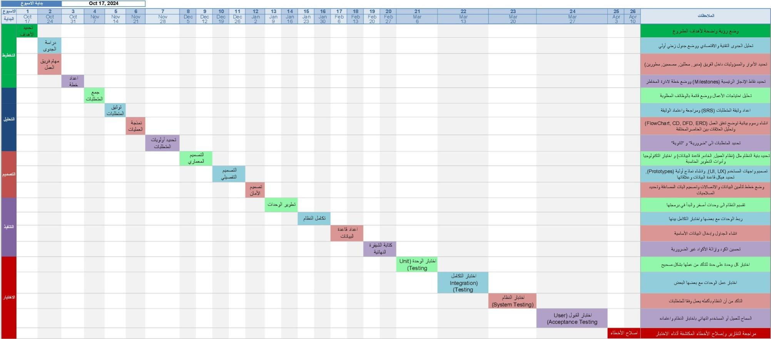

**المخطط الزمني**

1. التخطيط:
   * تحديد الأهداف
   * دراسة الجدوى
   * مهام الفريق
   * اعداد خطة
2. التحليل:
   * جمع المتطلبات
   * توثيق المتطلبات
   * نمذجة العمليات
   * تحديد أولويات المتطلبات
3. التصميم:
   * التصميم المعماري
   * التصميم التفصيلي
   * تصميم الأمان
4. التنفيذ:
   * تطوير الوحدات
   * تكامل النظام
   * اعداد قاعدة البيانات
   * كتابة الشيفرة النهائية
5. الاختبار:
   * اختبار الوحدة (Unit Testing)
   * اختبار التكامل (Integration Testing)
   * اختبار النظام (System Testing)
   * اختبار القبول (User Acceptance Testing)
   * اصلاح الأخطاء

**مخطط جانت**

**(البداية = 17/10/2024) 🡨 (النهاية = 30/04/2025)**

* **التخطيط: تحديد أهداف المشروع واستراتيجيات التنفيذ.**
* **التحليل: جمع البيانات وتحليل الاحتياجات.**
* **التصميم: تطوير المخططات والواجهات.**
* **التنفيذ: برمجة التطبيق وتنفيذه.**
* **الاختبار: اختبار النظام والتحقق من جودته.**

**المخططات**

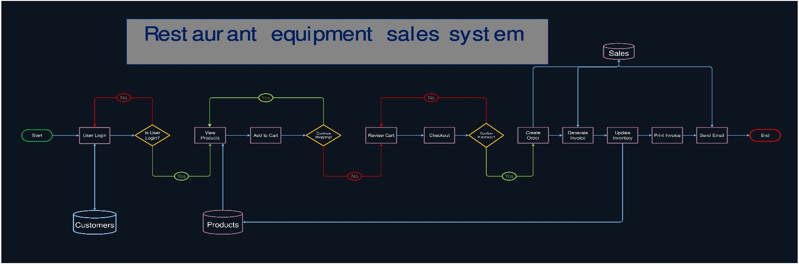--Flow Chart (FC)—

--Context Diagram (CD)—

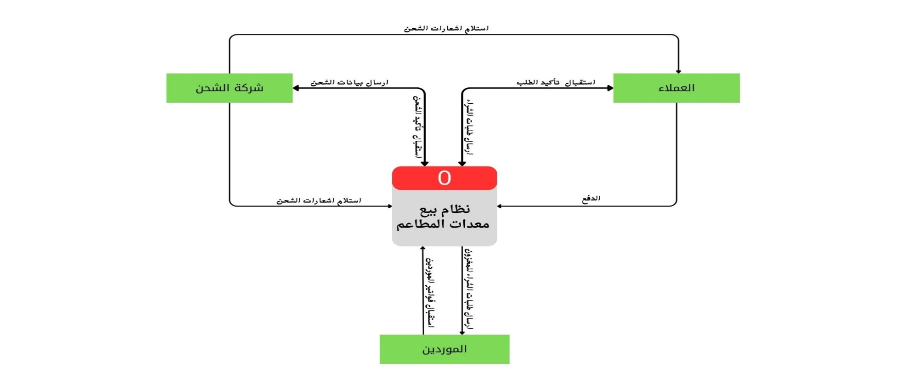

--Data Flow Diagram (DFD)--

--Entity Relation Diagram (ERD)--